PORTAFOLIOS PRÁCTICA 4 SCD

Nombre: José Alberto
Apellidos: Hoces Castro
Asignatura: Sistemas Concurrentes y Distribuidos
Número de práctica: 4

EJERCICIO 1

Lo único que he añadido al código del programa ha sido el cálculo del retraso al final de cada ciclo secundario. Cuando se produce un retraso de 10 ms, abortamos el programa con exit(1) ya que esto produciría que una tarea se ejecute entre dos ciclos secundarios distintos.

Captura de compilación y ejecución

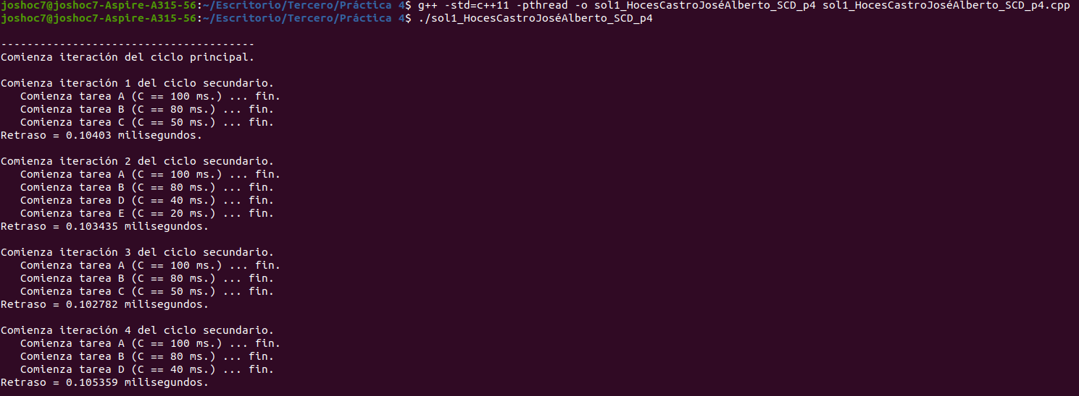

EJERCICIO 2

Explicación resolución:
Al igual que en el ejercicio resuelto de la práctica, hemos de hallar el tiempo de ciclo principal T_{m} , que es m.c.m(500, 500, 1000, 2000) = 2000 ms. Vamos a trabajar con tiempo de ciclo secundario 500 ms.

En cuanto a la planificación, como el período de A y B coincide con T_{s} , al principio de cada ciclo secundario habrá que ejecutarlas. Como C tiene 1000 ms de período, cada dos ciclos secundarios deberá haberse ejecutado una vez. Por ello, se ejecuta en el primer y tercer ciclo. Por último, como D debe haberse ejecutado 1 vez cada 2000 ms y C ya ha cumplido ejecutándose en el primer ciclo, tras ejecutarse A y B en el segundo ciclo queda tiempo suficiente. Ahí he decidido incluir la ejecución de la tarea D en el segundo ciclo. Otra opción habría sido ejecutarla después de A y B en el cuarto ciclo.

Captura de compilación y ejecución

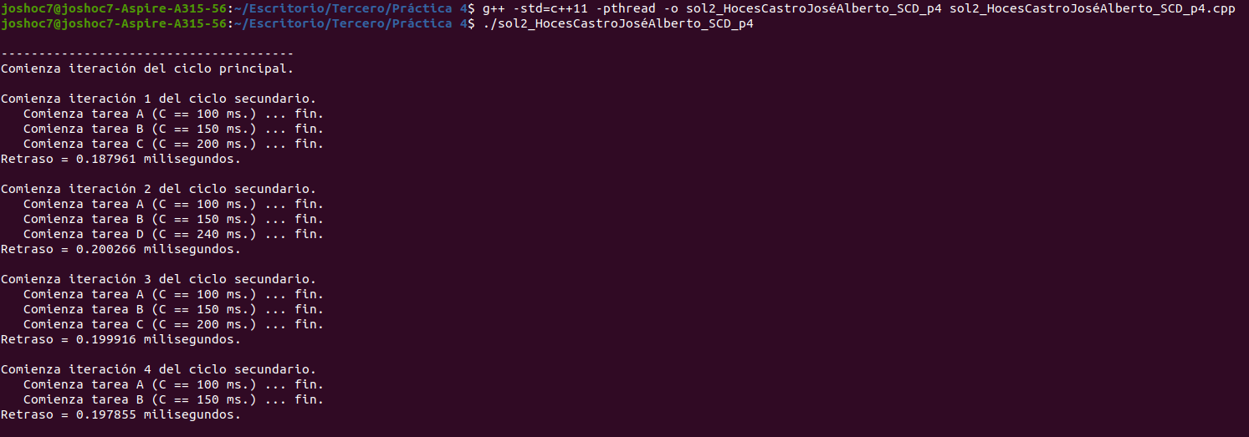

1. ¿Cuál es el mínimo tiempo de espera que queda al final de las iteraciones del ciclo secundario con tu solución?

Si nos fijamos en la siguiente imagen:

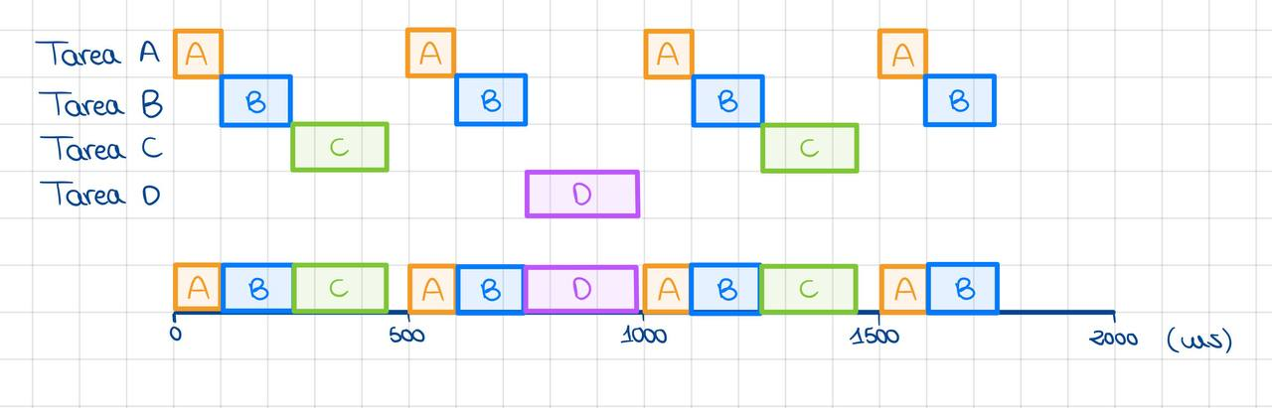

Los tiempos de espera en los 4 ciclos secundarios son:

1er ciclo: 500ms – 100ms -150ms – 200ms = 50 ms
2o ciclo: 500ms – 100ms – 150ms – 240ms = 10 ms
3er ciclo: 500ms – 100ms – 150ms – 200ms = 50 ms
4o ciclo: 500ms – 100ms – 150ms = 250 ms

El mínimo de estos 4 tiempos es el del 2o ciclo: 10 ms es el mínimo tiempo de espera.

2. ¿Sería planificable si la tarea D tuviese un tiempo de cómputo de 250 ms?

Seguiría siendo planificable. La única diferencia es que en el segundo ciclo, la CPU estaría ocupada la totalidad del ciclo secundario, siendo el mínimo tiempo de espera 0 ms.

